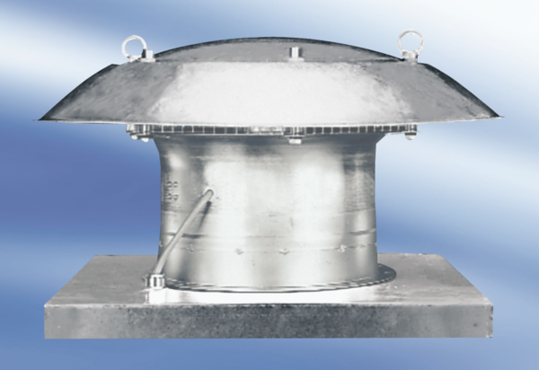Axiální střešní ventilátor EZD30-4AObsah dodávky: 1 kusSortiment:
Typové číslo: 0087.0404Výrobce: MAICO

